EXAMEN T2

Curso
Técnicas de Programación Orientada a Objetos
Docente: Martín Eduardo Torres Rodriguez

Integrantes
Nelson André Serrano Sánchez N00368670
María Del Carmen Arroé Barreda N00387421
Jonathan Collins Gallo Rios N00386809
Felipe Braulio Muñoz González N00391607

Gestión de administración de una tienda
- BUENAS PRÁCTICAS EN DESARROLLO COLABORATIVO

Convenciones de Nombres
- Clases: PascalCase (ej. ProductoController)
- Métodos y variables: camelCase (ej. registrarProducto(), precioProducto)
- Paquetes: minúsculas y separadas por punto (ej. com.empresa.inventario)
Mensajes de Commit claros
Los mensajes deben ser breves, específicos y en infinitivo. Ejemplos reales:
- feat: agregar validación de stock mínimo
- fix: corregir error en cálculo de total de venta
- refactor: optimizar método buscarProductosPorNombre()
- docs: actualizar documentación de clase cliente
- test: agregar pruebas unitarias para módulo de ventas

Uso de Ramas (branches)
Se utilizan ramas para separar el desarrollo de nuevas funcionalidades, correcciones y pruebas. Esto permite trabajo paralelo sin afectar la rama principal (main o master).
Estrategia de Ramificación
Se emplea Git Flow, con las siguientes ramas:
- main: versión estable
- develop: integración de nuevas funcionalidades
- feature/*: desarrollo de nuevas funciones
- hotfix/*: correcciones urgentes
- release/*: preparación de versiones
Comandos Avanzados de Git
- git stash: se usó para guardar cambios temporales antes de cambiar de rama.
- git revert <commit>: se utilizó para deshacer un commit específico sin alterar el historial.
- git cherry-pick <commit>: se aplicó para traer un commit puntual de otra rama sin fusionar todo su contenido.
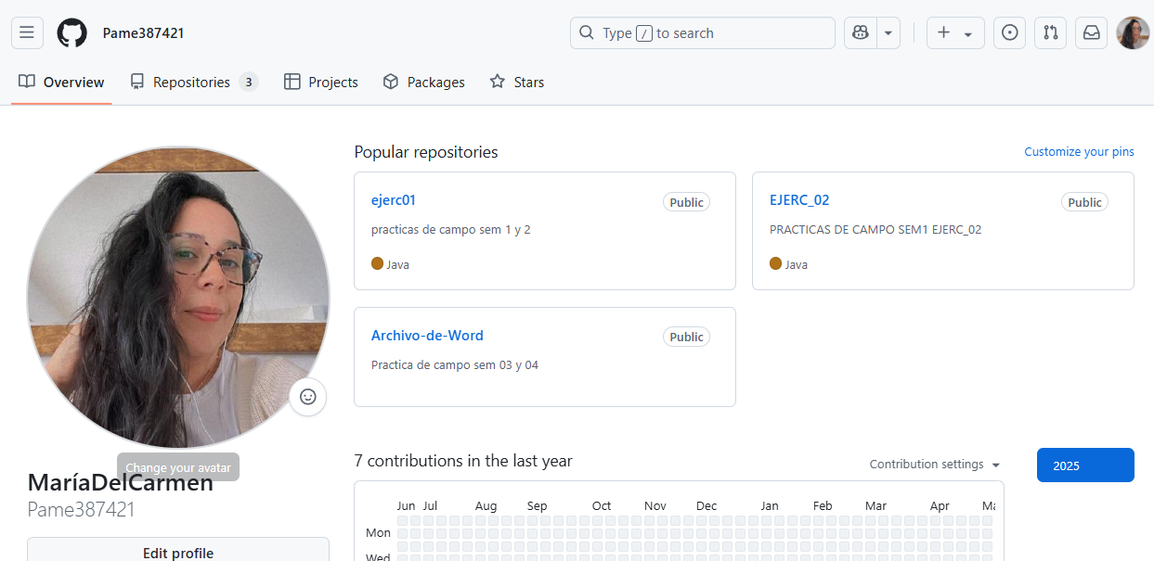
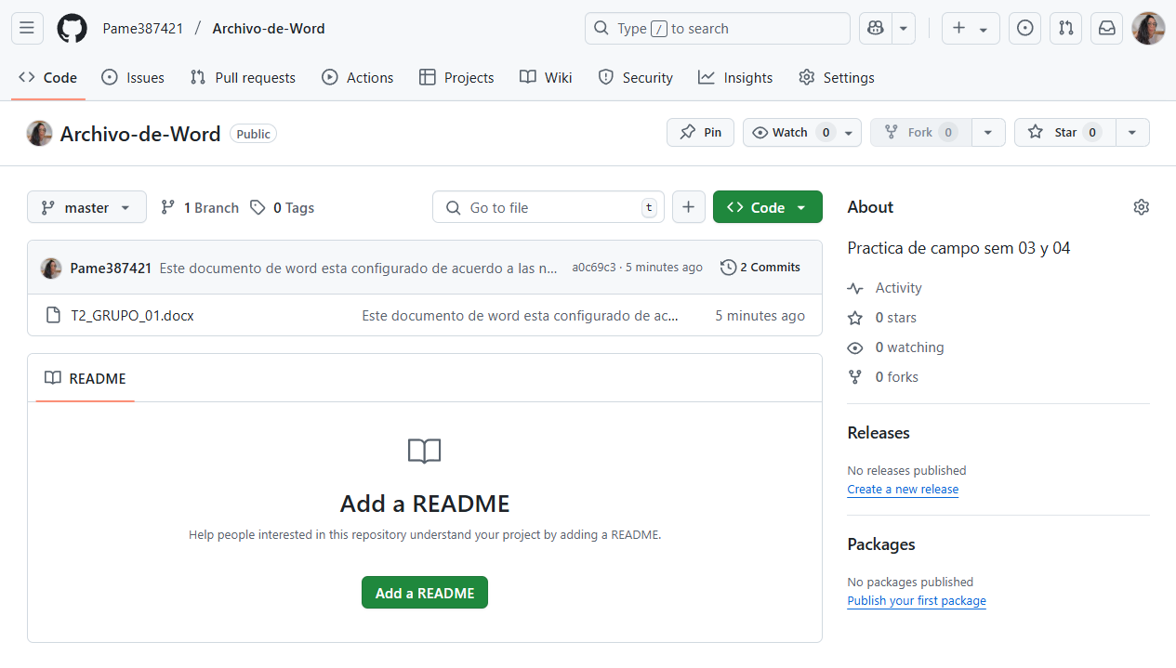

- FUNDAMENTOS TÉCNICOS

Sobre Carga de Métodos
La sobrecarga de métodos permite definir múltiples métodos con el mismo nombre, pero con diferentes parámetros (número, tipo u orden). Esto mejora la legibilidad y flexibilidad del código, permitiendo la reutilización del mismo método en distintos contextos. En nuestro proyecto, se implementó en la clase Venta para calcular el total de una venta.
Manejo de errores
Se aplicó manejo de errores con try.catch para validar entradas del usuario y evitar fallos en tiempo de ejecución, siendo esto crucial para la estabilidad del software. Se utilizan bloques try-catch para capturar excepciones, realizar validaciones y definir excepciones personalizadas. Se podría extender esto con excepciones con errores específicos.
Uso de Colecciones
Las colecciones como ArrayList y HashMap mejoran la eficiencia y flexibilidad al gestionar datos. Ejemplo para almacenar y gestionar datos dinámicos:
- ArrayList<Venta> para registrar múltiples acciones.
- HashMap<String, Productos> para acceder rápidamente al código.
La elección de la colección dependerá de las necesidades específicas del proyecto.
Justificación del uso de Colecciones:
- HashMap: Permite un acceso rápido a los productos por su nombre, lo cual es fundamental para buscar y actualizar información en un inventario. La búsqueda por nombre es 0 (1) en promedio.
- ArrayList: Proporciona una formula sencilla de almacenar una lista de productos manteniendo el orden de inserción. Esto podría ser útil para mostrar la lista de productos en un orden especifico.

- DOCUMENTACIÓN DE ANÁLISIS Y DISEÑO
Problema Central
El sistema actual de registro y gestión de productos carece de una interfaz gráfica intuitiva y de funcionalidades clave como edición o búsqueda dinámica. Esto dificulta el trabajo de administradores y vendedores, retrasa la actualización del inventario y limita la eficiencia del sistema.
🐟 Diagrama de Ishikawa (Causas del problema)
┌──────────────┐ │ Registro │ │ ineficiente │ └────┬─────────┘ ↓ ┌────────────┬─────────────┬────────────┬────────────┐ │ Tecnología │ Proceso │ Humanos │ Recursos │ ├────────────┼─────────────┼────────────┼────────────┤ │ No hay GUI │ Sin edición │ Poca guía │ Tiempo │ │ Solo consola│ Sin filtros│ Errores al │ limitado │ │ Sin búsqueda│ Manual ted.│ ingresar │ Sin BD │ └────────────┴─────────────┴────────────┴────────────┘
Antecedentes del problema
- Gonzales, R. & Torres, M. (2021). Interacción hombre-máquina en sistemas de inventario. Revista de Ingeniería de Software, 15(2), 55–67.
  - Se destaca la importancia de interfaces claras para reducir errores en el registro manual.
  - Córdova, E. (2020). Automatización del inventario con Java Swing. Tesis, Universidad Nacional del Callao.
  - Se concluye que el uso de Swing mejora la velocidad de registro y consulta en un 45%.
  - Nielsen, J. (2012). Usability Engineering. Morgan Kaufmann.
- La usabilidad es esencial para la adopción de aplicaciones, especialmente en procesos repetitivos como gestión de inventario.
Citas en formato APA 7ª edición listas para tu informe.
Restricciones realistas
Tipo | Restricción
Económica | No se cuenta con presupuesto para bases de datos comerciales ni librerías premium
Técnica | Solo se usarán herramientas estándar de Java (JDK, Swing, sin frameworks externos)
Temporal | El desarrollo debe completarse en menos de 3 semanas
Social | El sistema debe ser fácil de usar para usuarios sin formación técnica avanzada
Propuestas de solución a las restricciones
- Económica: Guardar datos en archivos .txt o .csv usando serialización o lectura de texto plano.
- Técnica: Utilizar Java Swing para la interfaz gráfica y ArrayList para manejar los productos en memoria.
- Temporal: Enfocarse en un prototipo funcional primero (MVP), luego modularizar para extender.
- Social: Diseñar formularios intuitivos con etiquetas claras y mensajes de validación visuales.
Objetivos del proyecto
Objetivo general:
Desarrollar un sistema de gestión de productos con interfaz gráfica en Java Swing, que permita registrar, buscar y actualizar productos de forma clara y eficiente.
Objetivos específicos:
- Implementar un formulario para registrar productos con validación de datos.
- Permitir la modificación de productos existentes de forma editable.
- Agregar un sistema de búsqueda por nombre o código con filtrado dinámico.
Alcance:
Sistema de escritorio, local, sin conexión a base de datos, enfocado en el flujo de inventario. No incluye login ni exportación a PDF por ahora.
- REQUERIMIENTOS FUNCIONALES E HISTORIAS DE USUARIO
Productos e Inventario
- El sistema debe permitir registrar un Usuario y contraseña: permitir que un usuario registre su nombre de usuario y una contraseña segura.
- El sistema debe permitir registrar un nuevo producto en el inventario: el sistema debe capturar y almacenar información esencial que te permita gestionarlo una ficha de identidad.
- Registrar nuevo producto con: código, nombre, descripción, precio, categoría, stock: El sistema permitirá al usuario ingresar la información esencial para identificar y gestionar un producto dentro del inventario.
- El sistema debe validar que el nombre de un producto no esté vacío. El sistema debe comprobar de manera específica que el campo "Nombre del Producto" no esté vacío, es decir, que contenga al menos algún carácter. Si el campo se encuentra sin información, el sistema debe detener el registro y mostrar un mensaje al usuario indicando que este campo es requerido y no puede dejarse en blanco.
- El sistema debe validar que el ID de un producto no esté duplicado al registrarse: la validación de ID es un mecanismo de control de datos esencial que garantiza que cada producto en tu inventario sea único e inequívocamente identificable, previniendo errores y manteniendo la coherencia de tu información.
- El sistema debe validar que el precio de un producto sea mayor a cero: Si el precio es cero o un número negativo, el sistema rechazará la operación y mostrará un mensaje de error claro al usuario, como: "El precio del producto debe ser un valor numérico mayor a cero".
- Buscar productos por: código, nombre, categoría o rango de precios: permite a los usuarios localizar productos de manera rápida y eficiente utilizando diferentes criterios.
- Alertar cuando stock sea menor a cantidad mínima configurable: permite al sistema monitorear automáticamente la cantidad de un producto en stock y generar una notificación o advertencia cuando dicha cantidad desciende
- El sistema debe permitir consultar los detalles de un producto por su ID: Permite recuperar toda la información asociada a un producto específico de manera rápida y precisa, utilizando su identificador único.
- El sistema debe permitir eliminar un producto del inventario por su ID: Permite eliminar un producto, el sistema necesita que le proporciones ese ID único del producto que deseas remover.
- Gestionar promociones (descuentos por producto/categoría): Permite seleccionar uno o varios productos concretos para aplicar un descuento determinado.
- El sistema debe listar todos los productos actualmente en el inventario: Permite visualizar de forma clara y organizada todos los artículos disponibles.
- El sistema debe mostrar el ID, nombre, precio y stock de cada producto en la lista: el sistema debe presentar la información esencial de cada artículo de forma organizada.

Módulo de Venta
- Registrar de nueva venta con múltiples productos: Permite registrar cada transacción de venta, incluyendo la fecha, hora, productos vendidos, cantidad, precio unitario, descuentos aplicados, impuestos y el total a pagar.
- Búsqueda y selección de productos: Facilita la búsqueda rápida de productos por nombre, código.
- Calcular automáticamente: subtotal, impuestos, total: Calcula automáticamente el subtotal, impuestos, descuentos y el total final a pagar por el cliente.
- Aplicación de descuentos y promociones: Permite aplicar descuentos por artículo individual o al total de la compra, así como gestionar promociones especiales.
- Seleccionar método de pago (efectivo, tarjeta, transferencia): Permite aceptar diversas formas en las que un cliente puede liquidar el monto de una compra o servicio.
- Gestión de devoluciones y reembolsos: Permite procesar devoluciones de productos, generar notas de crédito y gestionar reembolsos de dinero de manera eficiente.
- Emisión de comprobantes de venta: Genera e imprime automáticamente boletas de venta, facturas o tickets, incluyendo los detalles de la transacción y la información fiscal requerida.
- Registro de vendedores: Permite asociar cada venta a un vendedor específico para el seguimiento de rendimiento o comisiones.
- Buscar ventas históricas por: fecha, vendedor, cliente: Permite a los usuarios recuperar y visualizar transacciones de ventas pasadas utilizando criterios específicos.
- Configuración de precios y tipos de cambio: Posibilita la configuración de diferentes precios para un mismo producto.
Módulo de Clientes
- Registrar cliente con: nombre, contacto, dirección: Permite crear y almacenar perfiles de clientes con información básica (nombre, dirección, teléfono, email).
- Edición y actualización de información de clientes: Facilita la modificación de los datos de los clientes en cualquier momento.
- Búsqueda de clientes permite localizar rápidamente la información de un cliente existente dentro de un sistema.
- Historial de compras por cliente: Muestra un registro detallado de todas las compras realizadas por un cliente específico.
- Notas y comentarios de clientes: Permite añadir notas internas sobre preferencias, quejas o interacciones importantes con el cliente.
- Gestión de la comunicación con el cliente: Permite registrar correos electrónicos, llamadas o mensajes enviados al cliente.
- Asignación de categorías o tipos de clientes: Permite clasificar a los clientes para una mejor organización (ej. cliente VIP, cliente normal)
- Reportes de clientes: Genera informes sobre la base de clientes, clientes más frecuentes, clientes inactivos.
Módulo de Reporte
- Reporte diario de ventas (total, métodos pago): permite la suma de todos los ingresos generados por las ventas de productos o servicios en el día.
- Reporte de productos más vendidos: Identifica los productos con mayor volumen de ventas en un período determinado.
- Reporte de tendencias de compra (por producto/categoría): Identifica patrones en la demanda de productos o categorías a lo largo del tiempo.
- Reporte de stock bajo/alto: Su propósito principal es identificar rápidamente qué productos necesitan ser reabastecidos y cuáles tienen un exceso de existencias.
- Reporte de devoluciones y reembolsos: Detalla las transacciones de devolución y los motivos.
Historias de Usuario:
1. Registro de Productos:
- Como: administrador de inventario
- Quiero: poder registrar nuevos productos con todos sus datos.
- Para: mantener actualizado el catálogo de productos.
- Criterios de Aceptación: El sistema debe permitir ingresar nombre, descripción, precio, stock inicial y categoría del producto. El producto debe aparecer en la lista de productos disponibles después de ser guardado. Debe mostrar mensaje de confirmación al guardar.
2. Modificar los atributos del producto:
- Como: administrador
- Quiero: modificar la información de un producto existente.
- Para: mantener actualizado el catálogo ante cambios de precios o características.
- Criterios de Aceptación: El sistema debe permitir buscar el producto por su nombre o código. El sistema debe mostrar los campos editables del producto (nombre, descripción, precio, stock, categoría). Los cambios deben guardarse correctamente y reflejarse en el catálogo.
3. Búsqueda de un Producto:
- Como: vendedor
- Quiero: buscar productos rápidamente por nombre o código.
- Para: agilizar el proceso de venta.
- Criterios de Aceptación: El sistema debe mostrar una barra de búsqueda. Al ingresar parte del nombre del producto, el sistema debe filtrar y mostrar los productos coincidentes. La búsqueda debe ser sensible a mayúsculas y minúsculas o considerar ambas.
4. Eliminar un producto:
- Como: administrador
- Quiero: eliminar un producto del inventario.
- Para: retirar artículos descontinuados o no disponibles.
- Criterios de Aceptación: Puedo ingresar el ID del producto a eliminar. El producto es removido de la lista de inventario. Se muestra un mensaje de confirmación de la eliminación.
5. Gestión de Ventas:
- Como: cajero
- Quiero: registrar una venta con múltiples productos.
- Para: procesar las compras de los clientes.
- Criterios de Aceptación: Poder añadir productos por código. Mostrar lista de productos con cantidades. El subtotal del ítem y el total de la venta deben recalcularse automáticamente.
6. Lista completa de todos los productos:
- Como: jefe de Tienda
- Quiero: ver una lista completa de todos los productos en el inventario.
- Para: realizar un seguimiento general del stock disponible.
- Criterios de Aceptación: El sistema muestra una tabla o lista con el ID, nombre, precio y stock de cada producto. La lista incluye todos los productos registrados.
7. Ingresar Datos de un cliente:
- Como: administrador
- Quiero: registrar datos completos de clientes.
- Para: llevar un historial de compras y contactarlos.
- Criterios de Aceptación: El sistema debe tener un formulario para ingresar nombre, apellido, DNI, dirección y teléfono del cliente. El sistema debe validar que el DNI sea único. El cliente debe aparecer en la lista de clientes registrados después de ser guardado.
8. Gestión de usuario y contraseña:
- Como: usuario
- Quiero: iniciar sesión con mi nombre de usuario y contraseña.
- Para: acceder a las funcionalidades del sistema según mi rol.
- Criterios de Aceptación: El sistema debe mostrar una pantalla de inicio de sesión. Si las credenciales son correctas, el usuario debe ser redirigido a la interfaz principal. Si las credenciales son incorrectas, el sistema debe mostrar un mensaje de error y no permitir el acceso.
9. Emitir un comprobante de venta:
- Como: vendedor
- Quiero: imprimir un recibo de venta.
- Para: entregar un comprobante al cliente.
- Criterios de Aceptación: Después de registrar una venta, debe aparecer una opción para imprimir el recibo. El recibo debe incluir el detalle de los productos, cantidades, precios, descuentos, método de pago y el total.
10. Aplicar Descuentos:
- Como: vendedor
- Quiero: aplicar descuentos a productos.
- Para: ofrecer promociones a clientes.
- Criterios de Aceptación: Seleccionar producto(s) para descuento y aplicar un porcentaje o monto de descuento. El subtotal del producto y el total de la venta deben recalcularse automáticamente. El descuento aplicado debe mostrarse claramente en el detalle de la venta.
11. Registrar la forma del pago de una venta:
- Como: vendedor
- Quiero: registrar la forma del pago de una venta.
- Para: completar la transacción.
- Criterios de Aceptación: El sistema debe permitir seleccionar "Tipo de pago" (efectivo, yape, tarjeta, etc.). Registrar el monto exacto que se pagó con esta forma específica.
12. Registrar la devolución:
- Como: vendedor
- Quiero: registrar la devolución de un producto.
- Para: actualizar correctamente el stock y el historial de ventas.
- Criterios de Aceptación: El sistema debe permitir buscar la venta original asociada a la devolución. El sistema debe permitir seleccionar los productos a devolver y las cantidades. La transacción de devolución debe quedar registrada en el historial de ventas y en el historial del cliente (si aplica).
13. Reporte de Productos Más Vendidos:
- Como: administrador
- Quiero: generar reportes de productos más vendidos.
- Para: tomar decisiones informadas sobre compras y gestión de inventario.
- Criterios de Aceptación: El reporte debe permitir seleccionar un rango de fechas (diario, semanal, mensual, anual). Debe mostrar los datos del rango de fecha seleccionado.
14. Salir de la aplicación:
- Como: usuario
- Quiero: finalizar la sesión de manera controlada.
- Para: finalizar mi sesión de trabajo.
- Criterios de Aceptación: Debe haber un botón o una opción de menú claramente etiquetada como "Salir", "Cerrar Sesión" o "Finalizar". La aplicación se cierra de forma limpia. Se muestra un mensaje de despedida.
15. Gestión de Usuarios y Roles (Modificada para mayor claridad):
- Como: administrador
- Quiero: poder gestionar usuarios y sus roles (crear, modificar, eliminar).
- Para: controlar el acceso al sistema y las funcionalidades disponibles para cada usuario.
- Criterios de Aceptación: El sistema debe permitir crear nuevos usuarios con nombre de usuario, contraseña y rol. El sistema debe permitir modificar la información de usuarios existentes (incluyendo el rol). El sistema debe permitir eliminar usuarios. El sistema debe verificar que no exista otro usuario con el mismo nombre de usuario.

